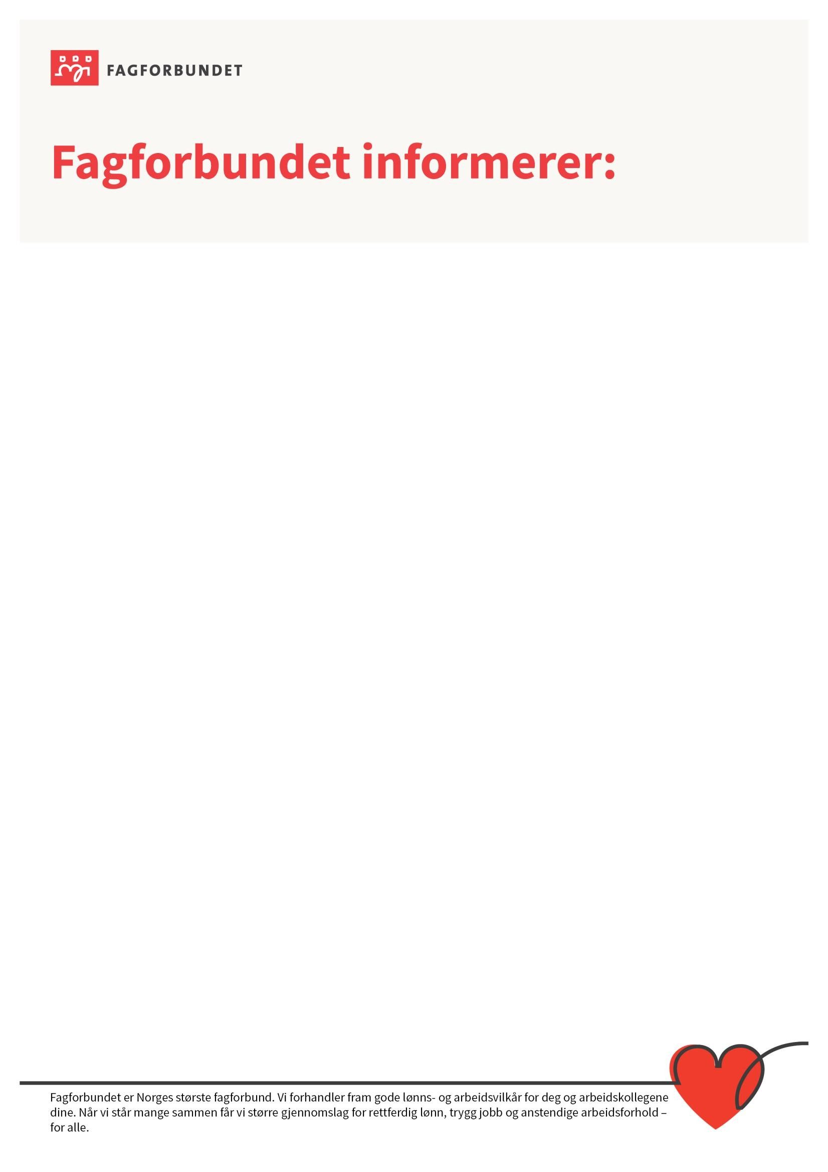

**Medlemsarrangement**

**.**

Fagforbundet Ås, Vestby, Buskerud og Akershus

fylkesforening og LO i Follo inviterer kinoforestilling

for sine medlemmer

på Drøbak kino onsdag 20 august

kl. 18.00.

Filmen vi skal

se,

er Stoltenberg

-

Facing War og alle

deltagere

får en

gratis medium popcorn og

mineralvann.

I forkant av forestillingen vil det bli en politisk debatt

med politikere på fylkesnivå.

Påmelding til egen fagforening

:

T

rine

.

anita.reiten

@fag

forbundet.org

Håper vi ses!